**特集： 市民活動への生成AI活用講演会の開催（１０月１１日）**

小平市民活動支援センターあすぴあによる「こだいら市民活動ナビ」のキックオフイベントとして、市民活動への生成ＡＩ活用講演会が開催されますので、その内容を紹介します。この講演では、市民活動に生成ＡＩを具体的にどのように活用したらよいか、その実践的な方法が得られます。

**■はじめに**

市民活動で次のような悩みはありませんか？

• 団体で活動の担い手が不足している

• 会議で議事録の作成に時間がかかる

• 助成金申請書の作成に苦労している

• イベント企画の資料を効率的に作成したい

• 会員募集のチラシを自団体で作成したい

本講演会ではこれらの課題を解決するために最新の生成ＡＩをいかに活用し、市民活動の運営を効率的に行うか具体的な事例を交えながら紹介します。

**■講演の内容**

生成ＡＩはもう特別な技術ではありません。議事録の作成、メール文の下書き、提案書のアイデア出しなど日々の業務をサポートしてくれる ”頼れるパートナー”として、すぐにでも活用できます。この講演では、次のようなことを学ぶことができます。

・ 誰でもすぐに使える実践的なＡＩ入門

・ 無料ＡＩチャットツールを中心に紹介

・ ＩＴ初心者にもやさしい構成

・ 市民活動に向けた無理なく始められる活用法

講師には、ＯＨ２６株式会社代表であり中小企業診断士の小野晴世氏を招きます。 小野氏は長年デジタルマーケティングや営業ＤＸを支援し、最近はメタバースや生成ＡＩの分野にフィールドを広げています。

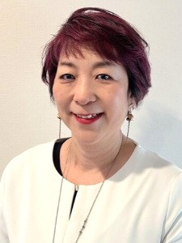

小野晴世氏

講師により、様々な生成ＡＩツールとしてNotebookLM（ノートブックＬＭ）、ChatGPT（チャットＧＰＴ）、 Gemini（ジェミニ）、 Genspark（ジェンスパーク）、 Perplexity（パープレキシティ）などの特徴や用途、そして実践的な使い方を重点的に学ぶことができます。

生成ＡＩの力を借りて、活動の幅を広げ、より効率的で充実した市民活動を実現するヒントが得られます。

ＡＩを実務のパートナーとして活用する豊富な知見に基づいた講演は、市民活動に新たな視点をもたらすでしょう。

**■本イベントの構成**

今回のイベントは下記の構成で開催され、第２部が生成ＡＩ活用講演会になります。

第１部： こだいら市民活動ナビ説明会 （３０分）

第２部： 講師による生成ＡＩ活用術講演（９０分）

第１部の「こだいら市民活動ナビ」は小平市内で活躍する市民活動団体の情報を掲載しているオンラインサイト<https://kodaira-navi.net>です。 このサイトは市民活動団体による多様な活動情報を随時掲載して市民の皆さんが様々な団体の活動を知り、興味のある活動に誰でも気軽に参加できるようにしています。

こだいら市民活動ナビの詳細は、下記の「連」２５６号の特集記事をご覧ください。

<https://kodaira-shimnet.jp/ren/rendata/148-2.pdf>

**■開催日程と申込方法**

【日時】１０月１１日（土） 午後２時～４時

【会場】小平市福祉会館 第１集会室（3階）

小平市学園東町１-１９-１３



申込フォーム

【定員】５０名（先着順）

【申込】申込期間 ９月２０日～１０月４日

右のＱＲコードの申込フォーム

定員になり次第締切

【主催】小平市民活動支援センターあすぴあ

チラシ（表）

チラシ（裏）

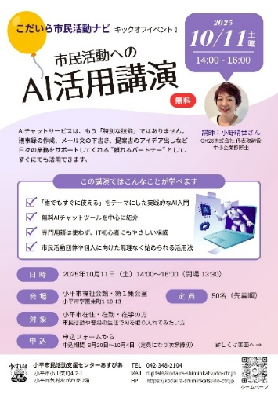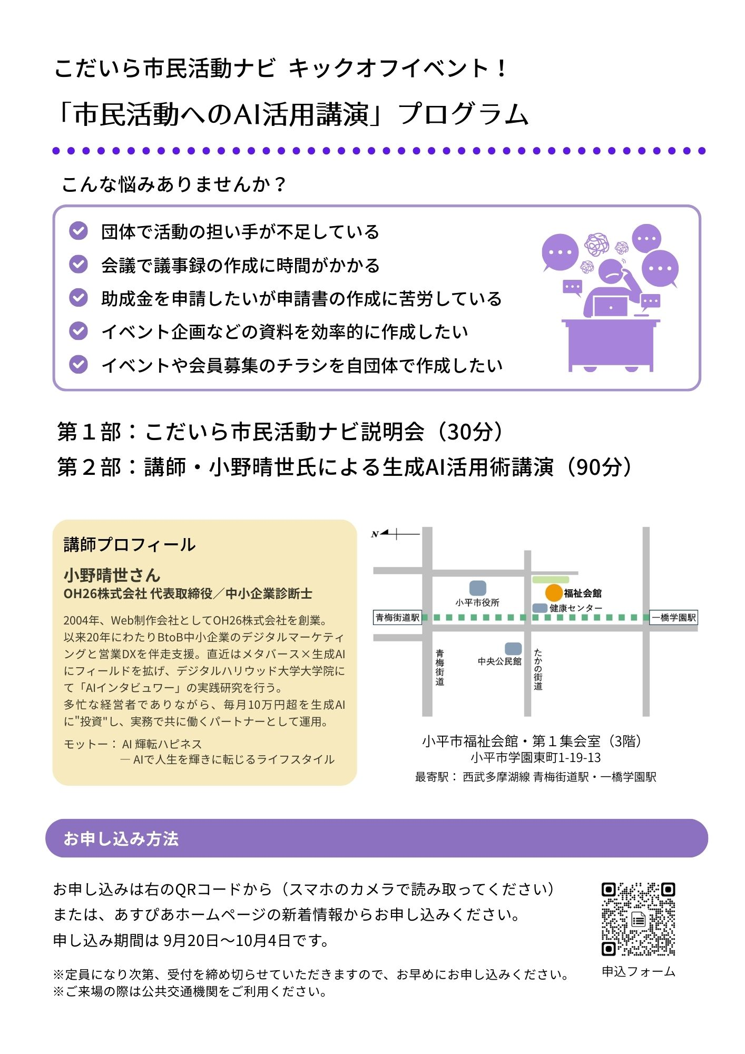

この機会に生成ＡＩの可能性を探り、市民活動を進化させませんか。詳細はチラシやあすぴあホームページでお知らせします。尚、講演の具体的な内容は都合により変更される場合があります。　　　　　　（文責：佐藤）